尚品汇商城

商品详情相关业务介绍
- 商品详情页，简单说就是以购物者的角度展现一个sku的详情信息。
- 用户点击不同的销售属性值切换不同的商品
- 点击添加购物车，将商品放入购物车列表中

二、模板技术Thymeleaf介绍

2.1 Thymeleaf 简介
Thymeleaf是一款用于渲染XML/XHTML/HTML5内容的模板引擎。类似JSP，Velocity，FreeMaker等， 它也可以轻易的与Spring MVC等Web框架进行集成作为Web应用的模板引擎。与其它模板引擎相比， Thymeleaf最大的特点是能够直接在浏览器中打开并正确显示模板页面，而不需要启动整个Web应用！

2.2 快速入门
项目创建，依赖模块web，Thymeleaf.模板。
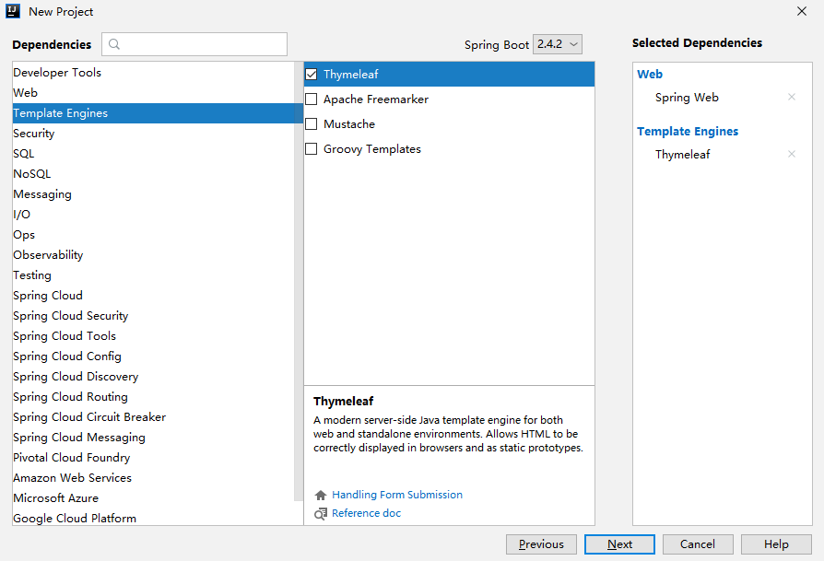

2.2.1 设置头文件
就想Jsp的<%@Page %>一样 ，Thymeleaf的也要引入标签规范。不加这个虽然不影响程序运行，但是你的idea会认不出标签，不方便开发。
<html xmlns="http://www.w3.org/1999/xhtml" xmlns:th="http://www.thymeleaf.org">

2.2.2 赋值字符串拼接
request.setAttribute("name","刘德华");
<p th:text="’hello’ + ${name}" th:value="${name}"></p>

2.2.3 循环
List<String> list = Arrays.asList("郑爽", "刘德华", "张惠妹", "成龙");
request.setAttribute("arrayList",list);

<!--测试循环-->
<table>
<!--s 表示集合中的元素 ${slist}表示后台存储的集合 -->
<tr th:each="s,stat: ${arrayList}">
<td th:text="${s}"></td>
<td th:text="${stat.index}"></td>
<td th:text="${stat.count}"></td>
<td th:text="${stat.size}"></td>
<td th:text="${stat.even}"></td>
<td th:text="${stat.odd}"></td>
<td th:text="${stat.first}"></td>
<td th:text="${stat.last}"></td>
</tr>
</table>

stat 称作状态变量，属性有
index：当前迭代对象的 index（从 0 开始计算）
count：当前迭代对象的 index（从 1 开始计算）
size：被迭代对象的大小
even/odd：布尔值，当前循环是否是偶数/奇数
first：布尔值，当前循环是否是第一个
last：布尔值，当前循环是否是最后一个

2.2.4 判断
th:if 条件成立显示
th:unless 条件不成立的时候才会显示内容
model.addAttribute("age",18);
<h2>判断 if</h2>
<div th:if="${age}>=18" th:text="success">good</div>
<a th:unless="${age != 18}" th:text="success" >atguigu</a>
<h2>判断 三元</h2>
<div th:text="${age}>=18?'success':'failure'"></div>

2.2.5 取session中的属性
httpSession.setAttribute("addr","北京中南海");
<div th:text="${session.addr}"> </div>

2.2.6 引用内嵌页
<div th:include="itemInner"/>

2.2.7 th:utext :解析样式
th:utext:识别html中的标签
request.setAttribute("gname","<span style=color:green>绿色</span>");
<p th:utext="${gname}">color</p>

2.2.8 点击链接传值
<a th:href="@{http://localhost:8080/list.html?category1Id={category1Id}(category1Id=${category1Id})}">点我带你飞</a>
@RequestMapping("list.html")
@ResponseBody
public String list(String category1Id){
// 接收传递过来的数据
System.out.println("获取到的数据：\t"+category1Id);
return category1Id;
}
在index 控制器中先存储一个category1Id
/*保存 category1Id*/
request.setAttribute("category1Id","2");

2.2.9 多种存储方式
model.addAttribute("addr","北京昌平区");
hashMap.put("id","101");
HashMap<String, Object> map = new HashMap<>();
map.put("stuNo","1000");
map.put("stuName","张三");
model.addAllAttributes(map);
<h2> 多种方式存储数据1 </h2>
<div th:text="${addr}"></div>
<div th:text="${id}"></div>
<h2> 多种方式存储数据2 </h2>
<div th:text="${stuNo}"></div>
<div th:text="${stuName}"></div>

三、商品详情业务需求分析

3.1 详情渲染功能介绍
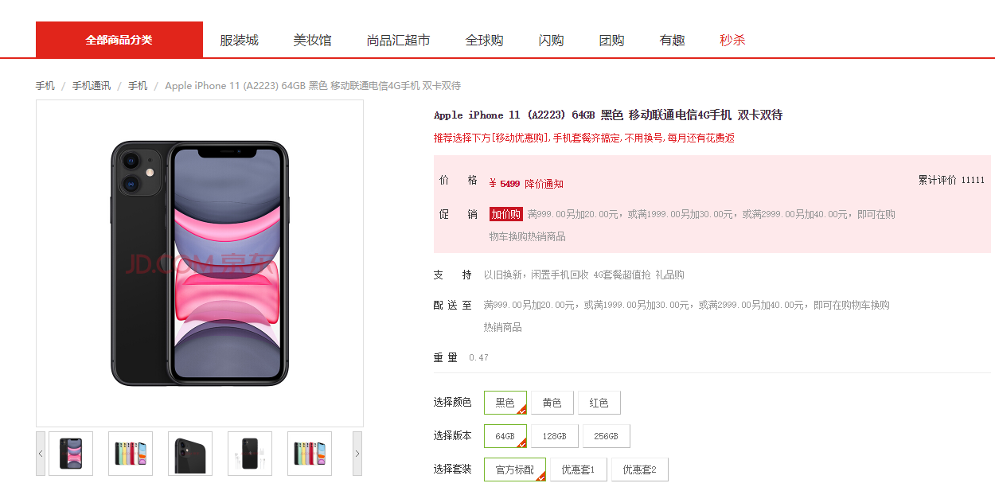
商品详情所需构建的数据如下：
- Sku基本信息
- Sku图片信息
- Sku分类信息
- Sku销售属性相关信息
- Sku价格信息（平台可以单独修改价格，sku后续会放入缓存，为了回显最新价格，所以单独获取）
- 展示商品的海报
- 获取skuId 对应的商品规格参数
...

3.2 详情模块规划
模块规划思路：
- service-item微服务模块封装详情页面所需数据接口；
- service-item通过feign client调用其他微服务数据接口进行数据汇总；
- pc端前台页面通过web-all调用service-item数据接口渲染页面；
- service-item可以为pc端、H5、安卓与ios等前端应用提供数据接口，web-all为pc端页面渲染形式
- service-item获取商品信息需要调用service-product服务sku信息等；
- 由于service各微服务可能会相互调用，调用方式都是通过feign client调用，所以我们把feign client api接口单独封装出来，需要时直接引用feign client api模块接口即可，即需创建service-client父模块，管理各service微服务feign client api接口。
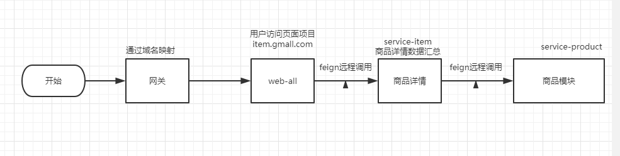

四、商品详情功能开发

4.1 搭建service-item

4.1.1 构建模块
点击service，选择New–>Module,操作如下
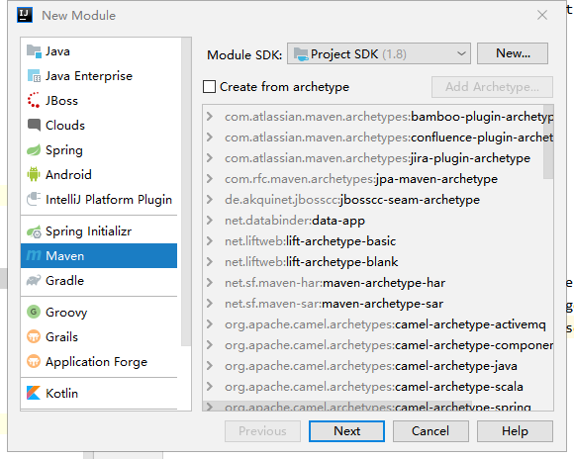
下一步
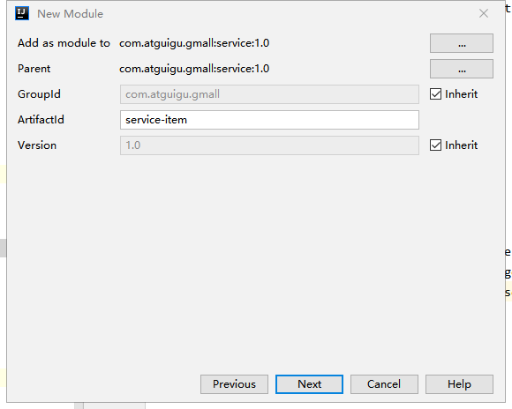
下一步
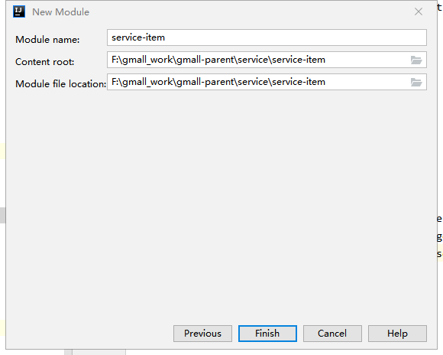
完成，结构如下
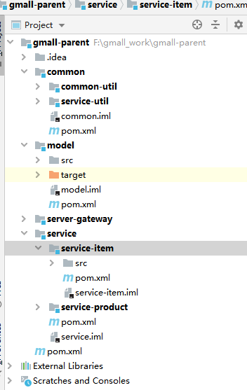

4.1.2 修改配置
修改配置pom.xml
<?xml version="1.0" encoding="UTF-8"?>
<project xmlns="http://maven.apache.org/POM/4.0.0"
xmlns:xsi="http://www.w3.org/2001/XMLSchema-instance"
xsi:schemaLocation="http://maven.apache.org/POM/4.0.0 http://maven.apache.org/xsd/maven-4.0.0.xsd">
<modelVersion>4.0.0</modelVersion>
<parent>
<groupId>com.atguigu.gmall</groupId>
<artifactId>service</artifactId>
<version>1.0</version>
</parent>
<artifactId>service-item</artifactId>
<version>1.0</version>
<packaging>jar</packaging>
<name>service-item</name>
<description>service-item</description>
<build>
<finalName>service-item</finalName>
<plugins>
<plugin>
<groupId>org.springframework.boot</groupId>
<artifactId>spring-boot-maven-plugin</artifactId>
</plugin>
</plugins>
</build>
</project>
添加配置文件bootstrap.properties
spring.application.name=service-item
spring.profiles.active=dev
spring.cloud.nacos.discovery.server-addr=192.168.200.129:8848
spring.cloud.nacos.config.server-addr=192.168.200.129:8848
spring.cloud.nacos.config.prefix=${spring.application.name}
spring.cloud.nacos.config.file-extension=yaml
spring.cloud.nacos.config.shared-configs[0].data-id=common.yaml

添加启动类
exclude = DataSourceAutoConfiguration.class 排除数据库链接jar
表示当前项目{service-item} 不参与数据库查询
package com.atguigu.gmall.item;
@SpringBootApplication(exclude = DataSourceAutoConfiguration.class)//取消数据源自动配置
@ComponentScan({"com.atguigu.gmall"})
@EnableDiscoveryClient
@EnableFeignClients(basePackages= {"com.atguigu.gmall"})
public class ServiceItemApplication {
public static void main(String[] args) {
SpringApplication.run(ServiceItemApplication.class, args);
}
}

4.1.3 service-item服务接口封装
package com.atguigu.gmall.item.service;

public interface ItemService {
/**
* 获取sku详情信息
* @param skuId
* @return
*/
Map<String, Object> getBySkuId(Long skuId);
}
@Service
public class ItemServiceImpl implements ItemService {
@Override
public Map<String, Object> getBySkuId(Long skuId) {
Map<String, Object> result = new HashMap<>();
return result;
}
}
@RestController
@RequestMapping("api/item")
public class ItemApiController {
@Autowired
private ItemService itemService;
/**
* 获取sku详情信息
* @param skuId
* @return
*/
@GetMapping("{skuId}")
public Result getItem(@PathVariable Long skuId){
Map<String,Object> result = itemService.getBySkuId(skuId);
return Result.ok(result);
}
}

说明：商品详情相关信息在service-product微服务都可以获取，所以我们在service-product模块编写所需要的接口

4.2 在service-product微服务提供api接口

4.2.1 获取sku基本信息与图片信息

4.2.1.1 编写接口与实现类
ManageService
接口
/**
* 根据skuId 查询skuInfo
* @param skuId
* @return
*/
SkuInfo getSkuInfo(Long skuId);
实现类
@Override
public SkuInfo getSkuInfo(Long skuId) {
SkuInfo skuInfo = skuInfoMapper.selectById(skuId);
// 根据skuId 查询图片列表集合
QueryWrapper<SkuImage> queryWrapper = new QueryWrapper<>();
queryWrapper.eq("sku_id", skuId);
List<SkuImage> skuImageList = skuImageMapper.selectList(queryWrapper);
skuInfo.setSkuImageList(skuImageList);
return skuInfo;
}

4.2.1.2 编写控制器
package com.atguigu.gmall.product.api.ProductApiController
@RestController
@RequestMapping("api/product")
public class ProductApiController {
@Autowired
private ManageService manageService;
/**
* 根据skuId获取sku信息
* @param skuId
* @return
*/
@GetMapping("inner/getSkuInfo/{skuId}")
public SkuInfo getAttrValueList(@PathVariable("skuId") Long skuId){
SkuInfo skuInfo = manageService.getSkuInfo(skuId);
return skuInfo;
}

4.2.2 获取分类信息

4.2.2.1 需求分析：
sku是挂在三级分类下面的，我们的分类信息分别在base_category1、base_category2、base_category3这三张表里面，目前需要通过sku表的三级分类id获取一级分类名称、二级分类名称和三级分类名称
MySQL 视图（View）是一种虚拟存在的表，同真实表一样，视图也由列和行构成，但视图并不实际存在于数据库中。行和列的数据来自于定义视图的查询中所使用的表，并且还是在使用视图时动态生成的。
特点：
数据库中只存放了视图的定义，并没有存放视图中的数据，这些数据都存放在定义视图查询所引用的真实表中。

解决方案：
我们可以建立一个视图(view)，把三张表关联起来，视图id就是三级分类id，这样通过三级分类id就可以查询到相应数据，效果如下：
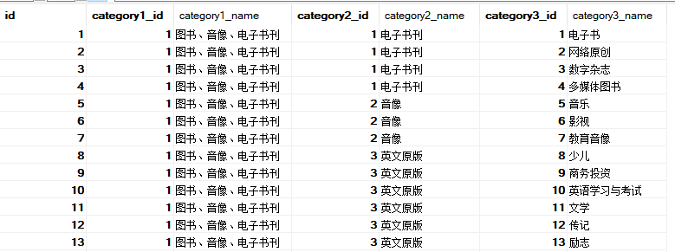
创建视图
CREATE VIEW base_category_view AS
select
c3.id as id,
c1.id as category1_id, c1.name as category1_name,
c2.id as category2_id, c2.name as category2_name,
c3.id as category3_id, c3.name as category3_name
from base_category1 c1
inner join base_category2 c2 on c2.category1_id = c1.id
inner join base_category3 c3 on c3.category2_id = c2.id

4.2.2.2 创建mapper
Mapper
@Mapper
public interface BaseCategoryViewMapper extends BaseMapper<BaseCategoryView> {
}

4.2.2.3 编写接口与实现类
ManageService接口
/**
* 通过三级分类id查询分类信息
* @param category3Id
* @return
*/
BaseCategoryView getCategoryViewByCategory3Id(Long category3Id);
接口实现
@Override
public BaseCategoryView getCategoryViewByCategory3Id(Long category3Id) {
return baseCategoryViewMapper.selectById(category3Id);
}

4.2.2.4 编写控制器
ProductApiController
/**
* 通过三级分类id查询分类信息
* @param category3Id
* @return
*/
@GetMapping("inner/getCategoryView/{category3Id}")
public BaseCategoryView getCategoryView(@PathVariable("category3Id")Long category3Id){
return manageService.getCategoryViewByCategory3Id(category3Id);
}

4.2.3 获取价格信息

4.2.3.1 编写接口与实现类
/**
* 获取sku价格
* @param skuId
* @return
*/
BigDecimal getSkuPrice(Long skuId);
/**
* 获取sku价格
* @param skuId
* @return
*/
@Override
public BigDecimal getSkuPrice(Long skuId) {
SkuInfo skuInfo = skuInfoMapper.selectById(skuId);
if(null != skuInfo) {
return skuInfo.getPrice();
}
return new BigDecimal("0");
}

4.2.3.2 编写控制器
/**
* 获取sku最新价格
* @param skuId
* @return
*/
@GetMapping("inner/getSkuPrice/{skuId}")
public BigDecimal getSkuPrice(@PathVariable Long skuId){
return manageService.getSkuPrice(skuId);
}

4.2.4 获取销售信息
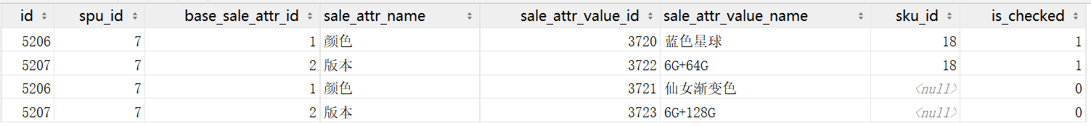
思路：
1、查出该商品的spu的所有销售属性和属性值
2、标识出本商品对应的销售属性
3、点击其他销售属性值的组合，跳转到另外的sku页面

4.2.4.1 查询出sku对应spu的销售属性
第1、2条通过此sql实现
SELECT sa.id ,sa.spu_id, sa.sale_attr_name,sa.base_sale_attr_id,
sv.id sale_attr_value_id,
sv.sale_attr_value_name,
skv.sku_id,
IF(skv.sku_id IS NULL,0,1) is_checked
FROM spu_sale_attr sa
INNER JOIN spu_sale_attr_value sv ON sa.spu_id=sv.spu_id AND sa.base_sale_attr_id=sv.base_sale_attr_id
LEFT JOIN sku_sale_attr_value skv ON skv.sale_attr_value_id= sv.id AND skv.sku_id=#{skuId}
WHERE sa.spu_id=#{spuId}
ORDER BY sv.base_sale_attr_id,sv.id
此sql列出所有该spu的销售属性和属性值，并关联某skuid如果能关联上is_check设为1，否则设为0。
在对应的实体类中【SpuSaleAttrValue】添加属性字段
@TableField(exist = false)
String isChecked;

4.2.4.2 在SpuSaleAttrMapper 接口中添加的方法
接口 SpuSaleAttrMapper
// 根据spuId，skuId 查询销售属性集合
List<SpuSaleAttr> selectSpuSaleAttrListCheckBySku(@Param("skuId") Long skuId, @Param("spuId")Long spuId);
<select id="selectSpuSaleAttrListCheckBySku" resultMap="spuSaleAttrMap">
SELECT sa.id ,sa.spu_id, sa.sale_attr_name,sa.base_sale_attr_id,
sv.id sale_attr_value_id,
sv.sale_attr_value_name,
skv.sku_id,
IF(skv.sku_id IS NULL,0,1) is_checked
FROM spu_sale_attr sa
INNER JOIN spu_sale_attr_value sv ON sa.spu_id=sv.spu_id AND sa.base_sale_attr_id=sv.base_sale_attr_id
LEFT JOIN sku_sale_attr_value skv ON skv.sale_attr_value_id= sv.id AND skv.sku_id=#{skuId}
WHERE sa.spu_id=#{spuId}
ORDER BY sv.base_sale_attr_id,sv.id
</select>

4.2.4.3 编写接口与实现类
ManageService 接口
/**
* 根据spuId，skuId 查询销售属性集合
* @param skuId
* @param spuId
* @return
*/
List<SpuSaleAttr> getSpuSaleAttrListCheckBySku(Long skuId, Long spuId);
实现类
@Override
public List<SpuSaleAttr> getSpuSaleAttrListCheckBySku(Long skuId, Long spuId) {
return spuSaleAttrMapper.selectSpuSaleAttrListCheckBySku(skuId, spuId);
}

4.2.4.4 编写控制器
ProductApiController

/**
* 根据spuId，skuId 查询销售属性集合
* @param skuId
* @param spuId
* @return
*/
@GetMapping("inner/getSpuSaleAttrListCheckBySku/{skuId}/{spuId}")
public List<SpuSaleAttr> getSpuSaleAttrListCheckBySku(@PathVariable("skuId") Long skuId,@PathVariable("spuId") Long spuId){
return manageService.getSpuSaleAttrListCheckBySku(skuId, spuId);
}

4.2.5 实现商品切换
实现思路：
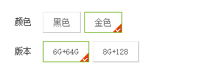
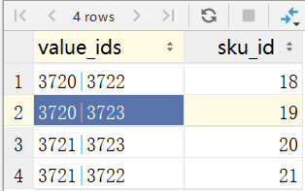
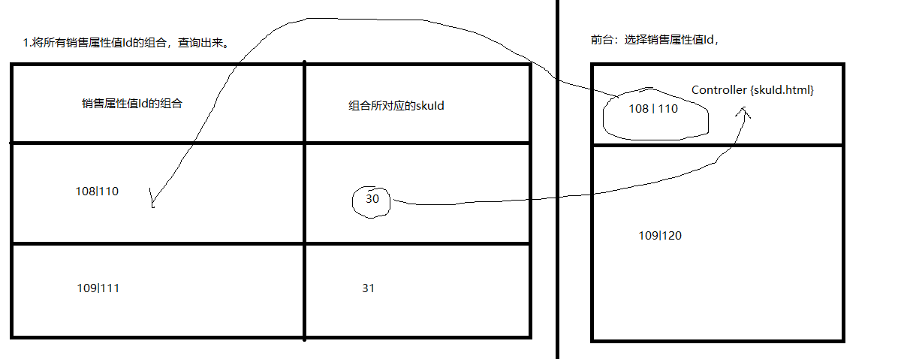
1 、从页面中获得得所有选中的销售属性进行组合比如：
“属性值1|属性值2” 用这个字符串匹配一个对照表，来获得skuId。并进行跳转，或者告知无货。
2、后台要生成一个“属性值1|属性值2：skuId”的一个json串以提供页面进行匹配。如
3、需要从后台数据库查询出该spu下的所有skuId和属性值关联关系。然后加工成如上的Json串，用该json串，跟前台匹配。
实现：
使用sql 语句来解决：
GROUP_CONCAT：group_concat( [distinct] 要连接的字段 [order by 排序字段 asc/desc ] [separator '分隔符'] )

4.2.5.1在SkuSaleAttrValueMapper中添加接口
SkuSaleAttrValueMapper
// 根据spuId 查询map 集合数据
List<Map> selectSaleAttrValuesBySpu(Long spuId);
SkuSaleAttrValueMapper.xml
<!--定义Map的resultMap-->
<resultMap id="spuValueIdsMap" type="java.util.Map" autoMapping="true">
</resultMap>
<select id="selectSaleAttrValuesBySpu" resultMap="spuValueIdsMap">
SELECT sku_id , GROUP_CONCAT(sale_attr_value_id ORDER BY sp.base_sale_attr_id ASC SEPARATOR '|') value_ids
FROM `sku_sale_attr_value` sv
INNER JOIN `spu_sale_attr_value` sp on sp.id = sv.sale_attr_value_id
WHERE sv.spu_id=#{spuId}
GROUP BY sku_id
</select>

4.2.5.2 编写接口与实现类
ManageService接口
/**
* 根据spuId 查询map 集合属性
* @param spuId
* @return
*/
Map getSkuValueIdsMap(Long spuId);
实现类
@Override
public Map getSkuValueIdsMap(Long spuId) {
Map<Object, Object> map = new HashMap<>();
// key = 125|123 ,value = 37
List<Map> mapList = skuSaleAttrValueMapper.selectSaleAttrValuesBySpu(spuId);
if (mapList != null && mapList.size() > 0) {
// 循环遍历
for (Map skuMap : mapList) {
// key = 125|123 ,value = 37
map.put(skuMap.get("value_ids"), skuMap.get("sku_id"));
}
}
return map;
}

4.2.5.3 编写控制器
ProductApiController
/**
* 根据spuId 查询map 集合属性
* @param spuId
* @return
*/
@GetMapping("inner/getSkuValueIdsMap/{spuId}")
public Map getSkuValueIdsMap(@PathVariable("spuId") Long spuId){
return manageService.getSkuValueIdsMap(spuId);
}

4.2.6 获取海报信息

4.2.6.1 编写接口与实现类
/**
* 根据spuid获取商品海报
* @param spuId
* @return
*/
List<SpuPoster> findSpuPosterBySpuId(Long spuId);
@Override
public List<SpuPoster> findSpuPosterBySpuId(Long spuId) {
QueryWrapper<SpuPoster> spuInfoQueryWrapper = new QueryWrapper<>();
spuInfoQueryWrapper.eq("spu_id",spuId);
List<SpuPoster> spuPosterList = spuPosterMapper.selectList(spuInfoQueryWrapper);
return spuPosterList;
}

4.2.6.2 编写控制器
// 根据spuId 获取海报数据
@GetMapping("inner/findSpuPosterBySpuId/{spuId}")
public List<SpuPoster> findSpuPosterBySpuId(@PathVariable Long spuId){
return manageService.findSpuPosterBySpuId(spuId);
}

4.2.7 Sku对应的平台属性
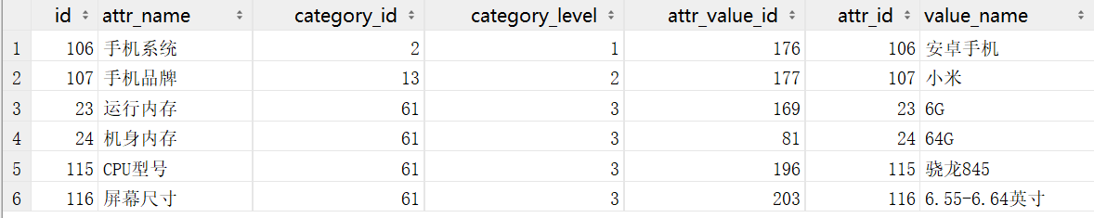

4.2.7.1 编写接口与实现类
显示在商品详情规格处
ManageService
/**
* 通过skuId 集合来查询数据
* @param skuId
* @return
*/
List<BaseAttrInfo> getAttrList(Long skuId);
实现类
@Override
public List<BaseAttrInfo> getAttrList(Long skuId) {
return baseAttrInfoMapper.selectBaseAttrInfoListBySkuId(skuId);
}
BaseAttrInfoMapper 添加方法
/**
*
* @param skuId
*/
List<BaseAttrInfo> selectBaseAttrInfoListBySkuId(@Param("skuId")Long skuId);
BaseAttrInfoMapper.xml添加
<select id="selectBaseAttrInfoListBySkuId" resultMap="baseAttrInfoMap">
SELECT
bai.id,
bai.attr_name,
bai.category_id,
bai.category_level,
bav.id attr_value_id,
bav.value_name,
bav.attr_id
FROM
base_attr_info bai
INNER JOIN base_attr_value bav ON bai.id = bav.attr_id
INNER JOIN sku_attr_value sav ON sav.value_id = bav.id
WHERE
sav.sku_id = #{skuId}
</select>

4.2.7.2 编写控制器
ProductApiController
/**
* 通过skuId 集合来查询数据
* @param skuId
* @return
*/
@GetMapping("inner/getAttrList/{skuId}")
public List<BaseAttrInfo> getAttrList(@PathVariable("skuId") Long skuId){
return manageService.getAttrList(skuId);
}

说明：目前我们在service-product里面把数据模型已经封装好了，接下封装feign client api接口，提供给service-item微服务调用汇总数据模型

4.3 搭建service-client父模块
改模块管理所有微服务feign client api模块

4.3.1 搭建service-client父模块
搭建方式如：common父模块

4.3.2 修改配置
修改pom.xml文件
<?xml version="1.0" encoding="UTF-8"?>
<project xmlns="http://maven.apache.org/POM/4.0.0" xmlns:xsi="http://www.w3.org/2001/XMLSchema-instance"
xsi:schemaLocation="http://maven.apache.org/POM/4.0.0 https://maven.apache.org/xsd/maven-4.0.0.xsd">
<modelVersion>4.0.0</modelVersion>
<modules>
<module>service-product-client</module>
<module>service-item-client</module>
</modules>
<parent>
<groupId>com.atguigu.gmall</groupId>
<artifactId>gmall-parent</artifactId>
<version>1.0</version>
</parent>
<artifactId>service-client</artifactId>
<packaging>pom</packaging>
<version>1.0</version>
<dependencies>
<dependency>
<groupId>com.atguigu.gmall</groupId>
<artifactId>common-util</artifactId>
<version>1.0</version>
</dependency>
<dependency>
<groupId>com.atguigu.gmall</groupId>
<artifactId>model</artifactId>
<version>1.0</version>
</dependency>
<dependency>
<groupId>org.springframework.boot</groupId>
<artifactId>spring-boot-starter-web</artifactId>
</dependency>
<!-- 服务调用feign -->
<dependency>
<groupId>org.springframework.cloud</groupId>
<artifactId>spring-cloud-starter-openfeign</artifactId>
<scope>provided </scope>
</dependency>
</dependencies>
</project>

4.4 搭建service-product-client

4.4.1 构建模块
在service-client 模块下创建

4.4.2 修改配置
修改pom.xml
<?xml version="1.0" encoding="UTF-8"?>
<project xmlns="http://maven.apache.org/POM/4.0.0" xmlns:xsi="http://www.w3.org/2001/XMLSchema-instance"
xsi:schemaLocation="http://maven.apache.org/POM/4.0.0 https://maven.apache.org/xsd/maven-4.0.0.xsd">
<modelVersion>4.0.0</modelVersion>
<parent>
<groupId>com.atguigu.gmall</groupId>
<artifactId>service-client</artifactId>
<version>1.0</version>
</parent>
<artifactId>service-product-client</artifactId>
<version>1.0</version>
<packaging>jar</packaging>
<name>service-product-client</name>
<description>service-product-client</description>
</project>

4.4.3 封装service-product-client接口
package com.atguigu.gmall.product.client;

@FeignClient(value ="service-product", fallback = ProductDegradeFeignClient.class)
public interface ProductFeignClient {
/**
* 根据skuId获取sku信息
*
* @param skuId
* @return
*/
@GetMapping("/api/product/inner/getSkuInfo/{skuId}")
SkuInfo getSkuInfo(@PathVariable("skuId") Long skuId);
/**
* 通过三级分类id查询分类信息
* @param category3Id
* @return
*/
@GetMapping("/api/product/inner/getCategoryView/{category3Id}")
BaseCategoryView getCategoryView(@PathVariable("category3Id")Long category3Id);
/**
* 获取sku最新价格
*
* @param skuId
* @return
*/
@GetMapping("/api/product/inner/getSkuPrice/{skuId}")
BigDecimal getSkuPrice(@PathVariable(value = "skuId") Long skuId);
/**
* 根据spuId，skuId 查询销售属性集合
*
* @param skuId
* @param spuId
* @return
*/
@GetMapping("/api/product/inner/getSpuSaleAttrListCheckBySku/{skuId}/{spuId}")
List<SpuSaleAttr> getSpuSaleAttrListCheckBySku(@PathVariable("skuId") Long skuId, @PathVariable("spuId") Long spuId);
/**
* 根据spuId 查询map 集合属性
* @param spuId
* @return
*/
@GetMapping("/api/product/inner/getSkuValueIdsMap/{spuId}")
Map getSkuValueIdsMap(@PathVariable("spuId") Long spuId);
// 根据spuId 获取海报数据
@GetMapping("/api/product/inner/findSpuPosterBySpuId/{spuId}")
List<SpuPoster> getSpuPosterBySpuId(@PathVariable Long spuId);
/**
* 通过skuId 集合来查询数据
* @param skuId
* @return
*/
@GetMapping("/api/product/inner/getAttrList/{skuId}")
List<BaseAttrInfo> getAttrList(@PathVariable("skuId") Long skuId);
}
@Component
public class ProductDegradeFeignClient implements ProductFeignClient {
@Override
public SkuInfo getSkuInfo(Long skuId) {
return null;
}
@Override
public BaseCategoryView getCategoryView(Long category3Id) {
return null;
}
@Override
public BigDecimal getSkuPrice(Long skuId) {
return null;
}
@Override
public List<SpuSaleAttr> getSpuSaleAttrListCheckBySku(Long skuId, Long spuId) {
return null;
}
@Override
public Map getSkuValueIdsMap(Long spuId) {
return null;
}
@Override
public List<SpuPoster> getSpuPosterBySpuId(Long spuId) {
return null;
}
@Override
public List<BaseAttrInfo> getAttrList(Long skuId) {
return null;
}
}

说明：接下来service-item引用service-product-client模块，就可以调用相应接口
在service-item pom.xml引用依赖：
<dependency>
<groupId>com.atguigu.gmall</groupId>
<artifactId>service-product-client</artifactId>
<version>1.0</version>
</dependency>

4.5 service-item模块汇总数据
@Service
public class ItemServiceImpl implements ItemService {
// 远程调用service-product-client
@Autowired
private ProductFeignClient productFeignClient;
@Override
public Map<String, Object> getItemBySkuId(Long skuId) {
// 声明对象
Map<String, Object> result = new HashMap<>();
// 获取到的数据是skuInfo + skuImageList
SkuInfo skuInfo = productFeignClient.getSkuInfo(skuId);
// 判断skuInfo 不为空
if (skuInfo!=null){
// 获取分类数据
BaseCategoryView categoryView = productFeignClient.getCategoryView(skuInfo.getCategory3Id());
result.put("categoryView",categoryView);
// 获取销售属性+销售属性值
List<SpuSaleAttr> spuSaleAttrListCheckBySku = productFeignClient.getSpuSaleAttrListCheckBySku(skuId, skuInfo.getSpuId());
result.put("spuSaleAttrList",spuSaleAttrListCheckBySku);
// 查询销售属性值Id 与skuId 组合的map
Map skuValueIdsMap = productFeignClient.getSkuValueIdsMap(skuInfo.getSpuId());
// 将这个map 转换为页面需要的Json 对象
String valueJson = JSON.toJSONString(skuValueIdsMap);
result.put("valuesSkuJson",valueJson);
}
// 获取价格
BigDecimal skuPrice = productFeignClient.getSkuPrice(skuId);
// map 中 key 对应的谁? Thymeleaf 获取数据的时候 ${skuInfo.skuName}
result.put("skuInfo",skuInfo);
result.put("price",skuPrice);
// 返回map 集合 Thymeleaf 渲染：能用map 存储数据！
// spu海报数据
List<SpuPoster> spuPosterList = productFeignClient.findSpuPosterBySpuId(skuInfo.getSpuId());
result.put("spuPosterList", spuPosterList);
List<BaseAttrInfo> attrList = productFeignClient.getAttrList(skuId);
// 使用拉姆达表示
List<Map<String, String>> skuAttrList = attrList.stream().map((baseAttrInfo) -> {
Map<String, String> attrMap = new HashMap<>();
attrMap.put("attrName", baseAttrInfo.getAttrName());
attrMap.put("attrValue", baseAttrInfo.getAttrValueList().get(0).getValueName());
return attrMap;
}).collect(Collectors.toList());
result.put("skuAttrList", skuAttrList);
return result;
}
}

4.6 商品详情页面渲染

4.6.1 搭建service-item-client模块
在service-client 目录下创建。
搭建方式同service-product-client
接口类
package com.atguigu.gmall.item.client

@FeignClient(value = "service-item", fallback = ItemDegradeFeignClient.class)
public interface ItemFeignClient {
/**
* @param skuId
* @return
*/
@GetMapping("/api/item/{skuId}")
Result getItem(@PathVariable("skuId") Long skuId);
}
@Component
public class ItemDegradeFeignClient implements ItemFeignClient {
@Override
public Result getItem(Long skuId) {
return Result.fail();
}
}

4.6.2 搭建web-util模块

4.6.2.1 搭建web-util
搭建方式如service-util

4.6.2.2 修改配置pom.xml
<?xml version="1.0" encoding="UTF-8"?>
<project xmlns="http://maven.apache.org/POM/4.0.0"
xmlns:xsi="http://www.w3.org/2001/XMLSchema-instance"
xsi:schemaLocation="http://maven.apache.org/POM/4.0.0 http://maven.apache.org/xsd/maven-4.0.0.xsd">
<parent>
<artifactId>common</artifactId>
<groupId>com.atguigu.gmall</groupId>
<version>1.0</version>
</parent>
<modelVersion>4.0.0</modelVersion>
<artifactId>web-util</artifactId>
<dependencies>
<dependency>
<groupId>com.atguigu.gmall</groupId>
<artifactId>common-util</artifactId>
<version>1.0</version>
</dependency>
<!-- 服务调用feign -->
<dependency>
<groupId>org.springframework.cloud</groupId>
<artifactId>spring-cloud-starter-openfeign</artifactId>
<scope>provided</scope>
</dependency>
<dependency>
<groupId>org.springframework.boot</groupId>
<artifactId>spring-boot-starter-web</artifactId>
<scope>provided </scope>
</dependency>
</dependencies>
</project>

导入工具类：

4.6.3 构建web父模块
构建方式如：common父模块
修改配置pom.xml
<?xml version="1.0" encoding="UTF-8"?>
<project xmlns="http://maven.apache.org/POM/4.0.0"
xmlns:xsi="http://www.w3.org/2001/XMLSchema-instance"
xsi:schemaLocation="http://maven.apache.org/POM/4.0.0 http://maven.apache.org/xsd/maven-4.0.0.xsd">
<modules>
<module>web-all</module>
</modules>
<parent>
<groupId>com.atguigu.gmall</groupId>
<artifactId>gmall-parent</artifactId>
<version>1.0</version>
</parent>
<artifactId>web</artifactId>
<packaging>pom</packaging>
<version>1.0</version>
<dependencies>
<dependency>
<groupId>com.atguigu.gmall</groupId>
<artifactId>web-util</artifactId>
<version>1.0</version>
</dependency>
<dependency>
<groupId>org.springframework.boot</groupId>
<artifactId>spring-boot-starter-web</artifactId>
</dependency>
<dependency>
<groupId>org.springframework.boot</groupId>
<artifactId>spring-boot-starter-thymeleaf</artifactId>
</dependency>
<!-- 服务注册 -->
<dependency>
<groupId>com.alibaba.cloud</groupId>
<artifactId>spring-cloud-starter-alibaba-nacos-discovery</artifactId>
</dependency>
<!-- 服务配置-->
<dependency>
<groupId>com.alibaba.cloud</groupId>
<artifactId>spring-cloud-starter-alibaba-nacos-config</artifactId>
</dependency>
<!-- 服务调用feign -->
<dependency>
<groupId>org.springframework.cloud</groupId>
<artifactId>spring-cloud-starter-openfeign</artifactId>
</dependency>
<!-- 流量控制 -->
<dependency>
<groupId>com.alibaba.cloud</groupId>
<artifactId>spring-cloud-starter-alibaba-sentinel</artifactId>
</dependency>
</dependencies>
</project>

4.6.4 构建web-all模块

4.6.4.1 搭建web-all模块
搭建方式在web模块下创建

4.6.4.2 修改pom.xml文件
<modelVersion>4.0.0</modelVersion>
<parent>
<groupId>com.atguigu.gmall</groupId>
<artifactId>web</artifactId>
<version>1.0</version>
</parent>
<artifactId>web-all</artifactId>
<version>1.0</version>
<packaging>jar</packaging>
<name>web-all </name>
<description>web-all </description>
<dependencies>
<dependency>
<groupId>com.atguigu.gmall</groupId>
<artifactId>service-item-client</artifactId>
<version>1.0</version>
</dependency>
</dependencies>
<build>
<finalName>web-all</finalName>
<plugins>
<plugin>
<groupId>org.springframework.boot</groupId>
<artifactId>spring-boot-maven-plugin</artifactId>
</plugin>
</plugins>
</build>

4.6.4.3 添加配置文件
bootstrap.properties
spring.application.name=web-all
spring.profiles.active=dev
spring.cloud.nacos.discovery.server-addr=192.168.200.129:8848
spring.cloud.nacos.config.server-addr=192.168.200.129:8848
spring.cloud.nacos.config.prefix=${spring.application.name}
spring.cloud.nacos.config.file-extension=yaml
启动类
@SpringBootApplication(exclude = DataSourceAutoConfiguration.class)//取消数据源自动配置
@ComponentScan({"com.atguigu.gmall"})
@EnableDiscoveryClient
@EnableFeignClients(basePackages= {"com.atguigu.gmall"})
public class WebAllApplication {
public static void main(String[] args) {
SpringApplication.run(WebAllApplication.class, args);
}
}

4.6.4.4 将web-all 模块添加到网关
- 由于我们的微服务接口都是通过网关暴露服务，所以需要配置网关
server-gateway网关添加配置:
routes:
- id: service-product
uri: lb://service-product
predicates:
- Path=/*/product/** # 路径匹配
- id: service-item
uri: lb://service-item
predicates:
- Path=/*/item/**
#==================web前端==========================
- id: web-item
uri: lb://web-all
predicates:
- Host=item.gmall.com

4.6.4.5 导入静态资源
在web-all 工 将这两个文件夹放入到resouces 文件夹中。
导入之后，可能发送异常警告
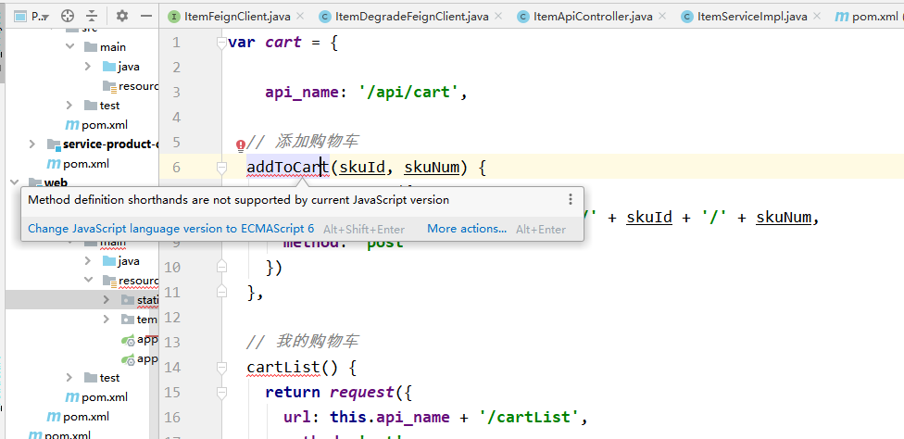
解决方案：
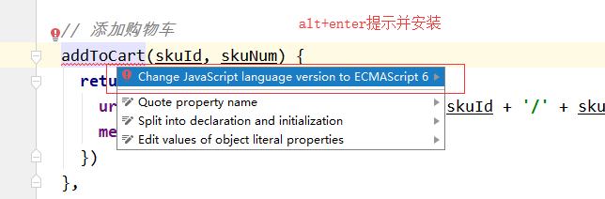

4.6.5 编写web-all中的控制器

4.6.5.1 在web-all调用接口
Package com.atguigu.gmall.all.controller
@Controller
public class ItemController {
@Autowired
private ItemFeignClient itemFeignClient;
/**
* sku详情页面
* @param skuId
* @param model
* @return
*/
@RequestMapping("{skuId}.html")
public String getItem(@PathVariable Long skuId, Model model){
// 通过skuId 查询skuInfo
Result<Map> result = itemFeignClient.getItem(skuId);
model.addAllAttributes(result.getData());
return "item/index";
}
}

